MINISTERE DE L'EDUCATION NATIONALE

BACCALAURÉAT PROFESSIONNEL

CONSTRUCTION DES CARROSSERIES

Session : 2016

E.1- ÉPREUVE SCIENTIFIQUE ET TECHNIQUE

Sous-épreuve E11 UNITE CERTIFICATIVE U11

Analyse d’un système technique

Durée : 3 h Coef. : 2

DOSSIER TECHNIQUE

Ce dossier TECHNIQUE comprend 9 pages numérotées de DT 1/9 à DT 9/9

1 – Mise en situation :

Depuis plus de 50 ans, ETA conçoit et réalise des citernes atmosphériques sous vide, en acier inoxydable (intérieur en acier inoxydable alimentaire).
L’entreprise offre une gamme étendue de solutions fiables et innovantes en équipement de collecte de lait, de transport alimentaire :
- sur porteur de 5 000 à 20 000 litres, châssis 2, 3, 4 essieux
- sur remorque autoportée de 12 000 à 17 000 litres, 2 et 3 essieux avant-train
- sur semi-remorque jusqu’à 31 000 litres de 1 à 3 essieux
Son activité est centrée essentiellement sur la conception et la fabrication de citernes de ramassage de lait à la ferme.

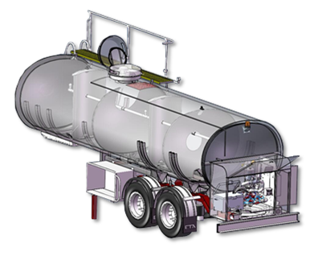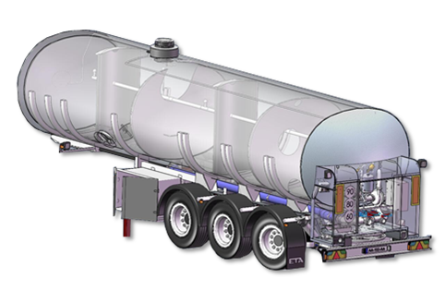
Solutions techniques
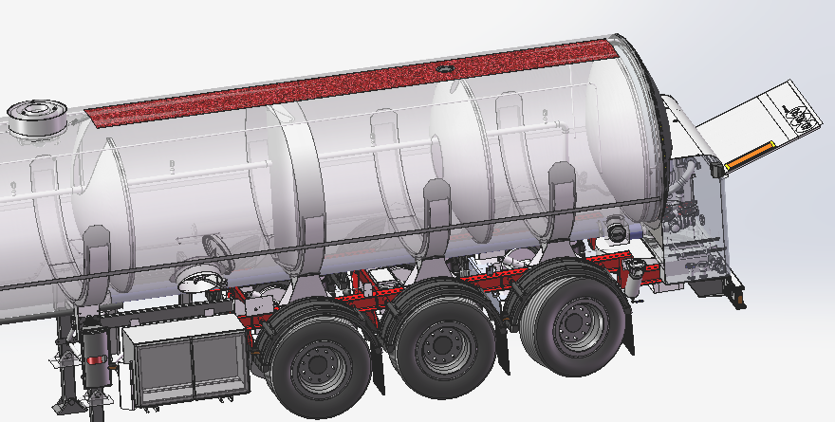
Sabot (nb: 2x3)
Demi-Anneau (nb: 3)
Essieu-suiveur
Coffre technique
Boules de lavage
Train d’essieux (3 essieux)
Citerne
Compartiments
Portes autoclaves
Groupe de pompage à entraînement électrique

2 – Equipement

SECURISATION COLLECTE PRODUIT

- Le coffre technique arrière permet de concevoir un poste de collecte sécurisé, regroupant tous les équipements de collecte et de contrôle du produit collecté.
- Les portes autoclaves sécurisées permettent de vérifier suivant les visites périodiques imposées ou des problèmes de qualité, la qualité du lait livrée en Laiterie.

EN APPROCHE et ACCES chez le producteur

- 1er essieu relevable suivant la charge.
- 3ème essieu suiveur connecté depuis la cabine.

COFFRE TECHNIQUE

Coffre arrière rapporté et sécurisé contenant tous les équipements afin d’effectuer une collecte de lait : pompe centrifuge HD, préleveur unitaire en ligne, caisse isotherme d’échantillons, enrouleur avec son flexible et sa connexion rapide sur le tank, rampe de lavage…..)
Equipée d’un groupe de pompage à entraînement électrique, d’un enrouleur à entraînement électrique, avec moteur arrêté du tracteur dans les phases de pompage chez le producteur de lait, de dépotage en laiterie, de lavage.
- Augmentation des performances.
- Confort d’utilisation pour les chauffeurs/collecteurs et le service garage, par un diagnostic instantané et intelligent dans la phase pompage.
- Suppression de la nuisance chez le producteur en collecte de nuit.
- Suppression de l’hydraulique réduisant les coûts de maintenance et apportant une sécurité alimentaire.
- Rechargement de la batterie en phase route, en approche producteur, entre chaque producteur, en retour collecte vers le lieu de dépotage.
Collecte de lait traditionnelle  - Citernes de 6 000 à 20 000 L, adaptées à tous types de porteurs.  - Remorques autoportantes de 12 000 à 17 000 L.  - Système de pompage intégré.  - Prise d’échantillons à chaque point de collecte.  - Enrouleur avec flexible léger haute résistance.  - Cuves isolées et compartimentées.  - Boule de lavage.  Photo : Collecte sécurisée de lait en zone difficile et/ou montagneuse, Porteur de collecte 15000 litres + Remorque de stockage provisoire 16000 litres | 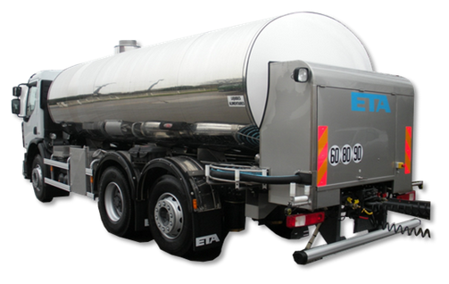
Semi-remorques : Optimisées pour des volumes importants :  - Gamme JUMBO.  - Citernes de 25 000 à 28 000 L.  - Système de pompage intégré.  - Prise d’échantillons à chaque point de collecte.  - Enrouleur avec flexible léger haute résistance.  - Cuves isolées et compartimentées.  - Boule de lavage.  Photo : Semi-remorque collecteur de lait, 28000 litres, 3 essieux (1er relevable et 3ème suiveur), ouverture du coffre à la française) | 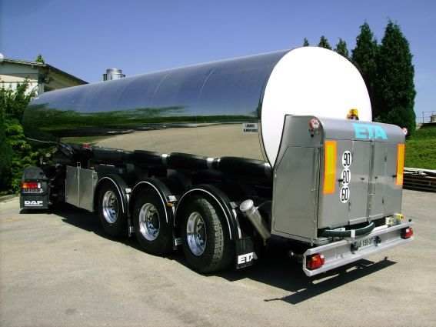
3 – Cotation de la citerne

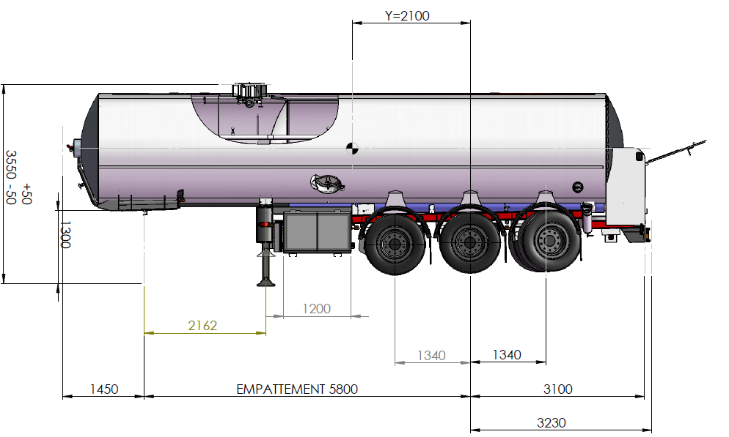

4 – Masse volumique  ( : lettre grecque "rhô")  La masse volumique d'une substance est le rapport de sa masse à son volume. | Masses volumiques de divers liquides
  FORMULE | Unités
   | en
   | en
   | en
  Liquides | Masse volumique  kg/m³
  acétone | 790
  acide acétique | 1 049
  azote liquide à −195 °C | 810
  brome à 0 °C | 3 087
  eau à 4 °C | 1 000,0
  eau de mer | 1 000 à 1 032
  essence | 750
  éthanol | 789
  éther | 710
  gazole | 850
  glycérine | 1 260
  hélium liquide à −269 °C | 150
  huile d'olive | 920
  hydrogène liquide à −252 °C | 70
  oxygène liquide à −184 °C | 1 140
  lait | 1 030
  sang humain | 1 056-1066

5 – Définition des différents poids d’un véhicule

DÉFINITIONS |  | FORMULES
PR | Poids réel ou charge réelle | Il s’agit du poids constaté sur la balance lors de la pesée (ce poids ne peut pas excéder le PTRA).
PV | Poids à Vide du véhicule | Le poids à vide d’un véhicule se mesure sans son chargement et sans le poids du conducteur, il comprend donc :  - les réservoirs pleins,  - les roues de secours,  - l’outillage de bord,  - et autres équipements …  On trouve le P.V d’un véhicule sur la carte grise, le certificat de conformité du véhicule ou la plaque de tare, il est défini par la D.R.I.R.E en fonction du nombre d’essieux.
PTAC | Poids Total Autorisé en Charge  Poids maxi d'un véhicule isolé  (poids limite que peut atteindre un véhicule ou une remorque avec son chargement) | A chaque véhicule (camion, remorque, semi-remorque) correspond un PTAC. Le PTAC autrement appelé aussi PMA (Poids Maximum Autorisé), MCV (masse charge maximale du véhicule), MMA (Masse maximum autorisée) c’est le poids maximum que ces véhicules ne doivent pas dépasser chargement compris.  Le PTAC ne peut être dépassé. On trouve le PTAC d’un véhicule sur la carte grise, le certificat de conformité du véhicule ou la plaque de tare, il est défini par la D.R.I.R.E en fonction du nombre d’essieux :  PTAC = PV + CU
PTRA | Poids Total Roulant Autorisé  Poids maxi de l’ensemble autorisé | Sur les tracteurs routiers et les porteurs-remorqueurs,  c'est le poids maxi de l'ensemble. C’est la somme des PTAC du véhicule tracteur + celui de la remorque.  Ce poids total roulant autorisé est aussi nommé M.C.E (masse de l’ensemble chargé plus précisément la masse en charge de l’ensemble)
CU | Charge Utile  Poids du chargement | C'est la charge maximum qu'il est possible de mettre dans le véhicule. Elle se détermine par la différence entre le PTAC du véhicule et le poids à vide :  CU = PTAC – PV  (ou CU = PMA - PV (s) )
PMA | Poids Maximum Autorisé (donnée à calculer) | Cette donnée n'est mentionnée nulle part.  Pour un camion isolé, elle est égale à son PTAC ;  quant aux autres véhicules, il faut la calculer.  Le PMA est le + petit résultat des calculs suivants :  - PTRA du TRacteur Routier (TRR)  - PV (TRR) + PTAC (S/REM)  - Code de la Route (voir poids maxi des véhicules)

Remarque :

Pour trouver la masse en charge, la masse à vide et la masse en charge d’un ensemble sur la carte grise :
F.2 = Masse en charge (P.T.A.C.) G.1 = Masse à vide (P.V.) F.3 = Masse en charge (M.C.E : masse charge d’un ensemble) d’un ensemble de véhicule
6 – Quelques rappels sur la législation
Il est interdit de faire circuler :

- un véhicule ou un élément de véhicule dont le poids réel excède le poids total autorisé ;
- un véhicule ou un élément de véhicule dont un essieu supporte une charge réelle qui excède le poids maximal autorisé pour cet essieu.
- un ensemble de véhicules, un véhicule articulé ou un train double dont le poids total roulant réel dépasse le poids total roulant autorisé pour le véhicule tracteur.

Tout manquement à ces règles constitue une infraction routière.

7 – Code de la route

Article R312-4
I.-Le poids total autorisé en charge d'un véhicule ne doit pas dépasser les limites suivantes :
1° Véhicule à moteur à deux essieux, ou remorque à deux essieux : 19 tonnes ;
2° Véhicule à moteur à trois essieux, ou véhicule remorqué à trois essieux ou plus : 26 tonnes ;
3° Véhicule à moteur à quatre essieux ou plus : 32 tonnes ;
4° Autobus articulé comportant une seule section articulée : 32 tonnes ;
5° Autobus articulé comportant au moins deux sections articulées : 38 tonnes ;
6° Autocar articulé : 28 tonnes.

II.-Le poids total roulant autorisé d'un véhicule articulé d'un ensemble composé d'un véhicule à moteur et d'une remorque d'un train double, ne doit pas dépasser :
1° 38 tonnes, si l'ensemble considéré ne comporte pas plus de quatre essieux ;
2° 40 tonnes, si l'ensemble considéré comporte cinq essieux ;
3° 44 tonnes, si l'ensemble considéré comporte plus de cinq essieux.

8 – Définition des ensembles de véhicules

Le train routier est un ensemble constitué d'un véhicule à moteur auquel est attelée une remorque ou une semi-remorque dont l'avant repose sur un avant-train. | 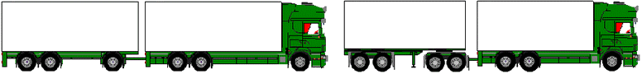
Le véhicule articulé est un ensemble composé d'un véhicule tracteur et d'une semi-remorque. | 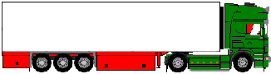
Le train double est un ensemble composé d'un véhicule articulé et d'une semi-remorque dont l'avant repose soit sur un avant-train, soit sur le train roulant arrière coulissant de la première semi-remorque qui tient alors lieu d'avant-train. | 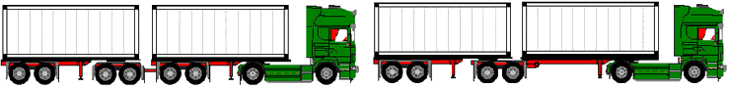

9 – Glossaire

OUVERTURE A LA FRANCAISE :  fenêtre pivotant autour de charnières placées sur le bord gauche du panneau (les charnières peuvent être placées sur le bord droit du panneau sur demande) | 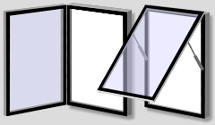 | OUVERTURE A L'ITALIENNE :  fenêtre pivotant autour de charnières placées sur le bord supérieur du panneau. La fenêtre est alors maintenue en position ouverte grâce à deux vérins à gaz placés de chaque coté de celle-ci.
VERIN A GAZ : vérin permettant la retenue de la fenêtre en position semi-ouverte (ouverture à l'italienne).
ESSIEU SUIVEUR

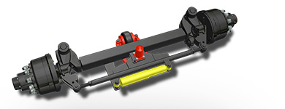
Pour les véhicules équipés d'une suspension de deux essieux ou plus, l'utilisation d'un ou de plusieurs essieux suiveurs représente la solution la plus courante pour limiter le ripage des pneumatiques lors des manœuvres et des virages tout en garantissant la stabilité et la sécurité de l'ensemble tracté.
Ces essieux suiveurs sont équipés soit d'un vérin hydraulique central qui intègre la barre de connexion, soit de deux vérins, simple effet ou double effets, de réalignement et de blocage. Ils sont également équipés d'un ou de deux amortisseurs.
Le système est fixe lors des marches arrières puisqu’il est bloqué « droit».

10 – Catalogue STABILUS

Sélection et montage d’un ressort à gaz
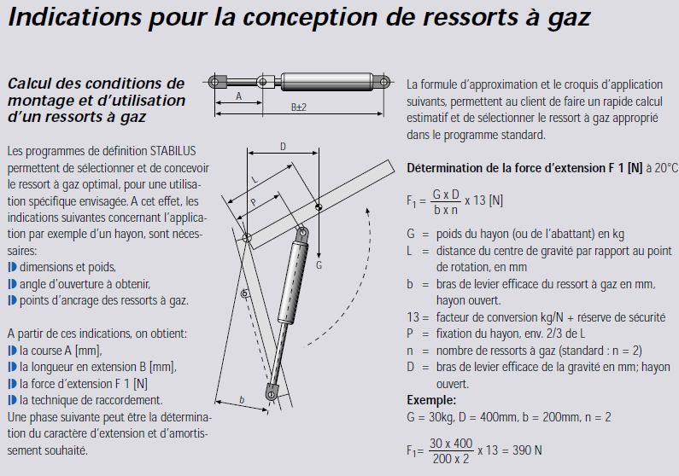
11 – Ressorts à gaz STABILUS

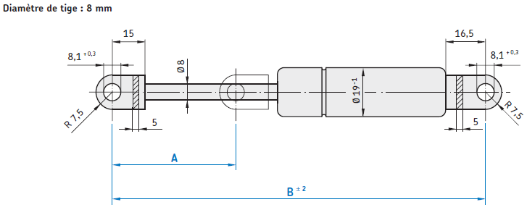 | 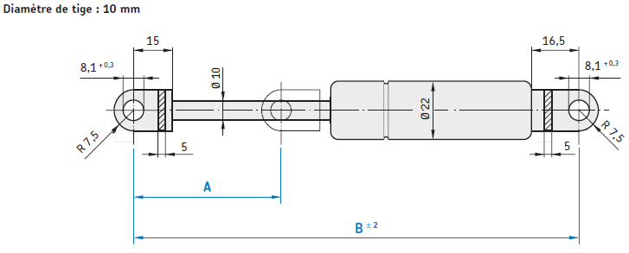
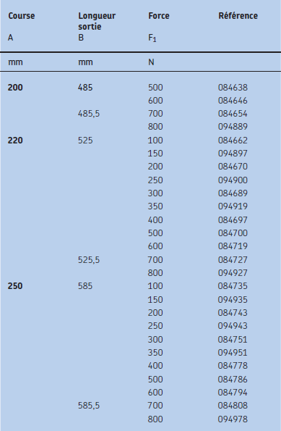 | 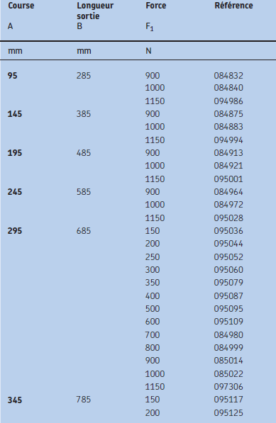

12 – Formulaire

Calcul d’un poids :

Poids en Newton (N) = Masse (en kg) x g (m /s²) avec g gravité = 9,81 m/s²

TRACTION – COMPRESSION :

$σ≤\text{ Rpe}$Condition de résistance :
$σ=\frac{N}{S}$

Contrainte normale : avec σ = contrainte normale (MPa)

N = effort normal (N)
S = aire de la section droite (mm²)

$\text{Rpe}=\frac{\text{Re}}{s}$

Résistance pratique à l’extension : avec Re = limite mini élastique (MPa)
s = coefficient de sécurité

CISAILLEMENT :

Condition de résistance : |  | avec en MPa
Contrainte tangentielle : |  | T = effort tranchant (N)  S = aire de la section cisaillée (mm²)
Résistance pratique au glissement : | pour l’acier | avec Rg = limite mini au glissement (MPa)  s = coefficient de sécurité

ATTENTION AUX UNITÉS

